สรุปผลการปฏิบัติงานยาเสพติด ประจำเดือนพฤศจิกายน 2567

1. วันที่ 4 พฤศจิกายน 2567 ภายใต้การอำนวยการของ พ.ต.อ.บุญเชิญ ลิ่มประจวบพงษ์ ผกก.สภ.สิชล พ.ต.ท.สัญชัย ใจห้าว รอง ผกก.สส.สภ.บางขัน รรท.รอง ผกก.สส.สภ.สิชล พ.ต.ท.บุศริน คีรีเพ็ชร รอง ผกก.ป.สภ.สิชล ควบคุมการปฏิบัติโดย พ.ต.ท.ภูรินท์ เพชรที่วัง สว.สส.สภ.สิชล ได้ร่วมกันจับกุมตัว นายวันมีชัย ทรัพย์มี อายุ 24 ปี อยู่ 41/3 ม.1 ต.เขาน้อย อ.สิชล พร้อมของกลาง ไอซ์ 0.21 กรัม ในข้อหามียาเสพติดให้โทษประเภท 1 เมทแอมเฟตามีน ไว้ในครอบครองโดยไม่ได้รับอนุญาตและเสพสารเสพติดให้โทษประเภท 1 เมทแอมเฟตามีนโดยผิดกฎหมาย นำส่งพนักงานสอบสวนดำนินคดีตามกฎหมาย ตาม ปจว.ข้อ 1 เวลา 03.02 น. คดีที่ 396/67 ร.ต.อ.พจน์ ยอดพิจิตร พงส.

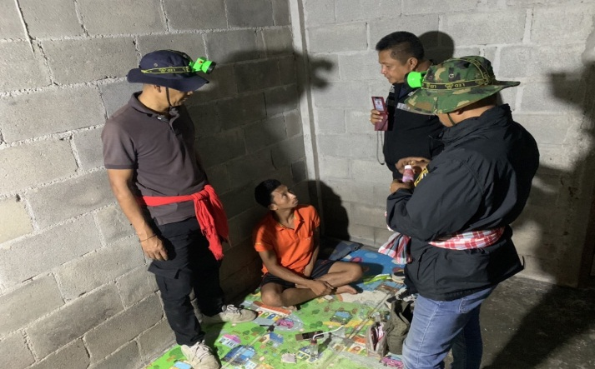

2. วันที่ 5 พฤศจิกายน 2567 ภายใต้การอำนวยการของ พ.ต.อ.บุญเชิญ ลิ่มประจวบพงษ์ ผกก.สภ.สิชล พ.ต.ท.สัญชัย ใจห้าว รอง ผกก.สส.สภ.บางขัน รรท.รอง ผกก.สส.สภ.สิชล พ.ต.ท.บุศริน คีรีเพ็ชร รอง ผกก.ป.สภ.สิชล ควบคุมการปฏิบัติโดย พ.ต.ท.ภูรินท์ เพชรที่วัง สว.สส.สภ.สิชล ได้ร่วมกันกันจับกุมตัว นายยุทธพงศ์ คล่องแคล่ว อายุ 40 ปี อยู่ 70 ม.10 ต.คลองชอุ่ม อ.พนม จ.สุราษฎร์ธานี พร้อมของกลาง ไอซ์ 8.12 กรัม ในข้อหาจำหน่ายและมียาเสพติดให้โทษประเภท 1 เมทแอมเฟตามีน ไว้ในครอบครองเพื่อจำหน่ายโดยไม่ได้รับอนุญาตและเสพสารเสพติดให้โทษประเภท 1 เมทแอมเฟตามีนโดยผิดกฎหมาย นำส่งพนักงานสอบสวนดำนินคดีตามกฎหมาย ตาม ปจว.ข้อ 10 เวลา 03.12 น. คดีที่ 398/67 ร.ต.อ.วีระศักดิ์ มะลิทอง พงส.

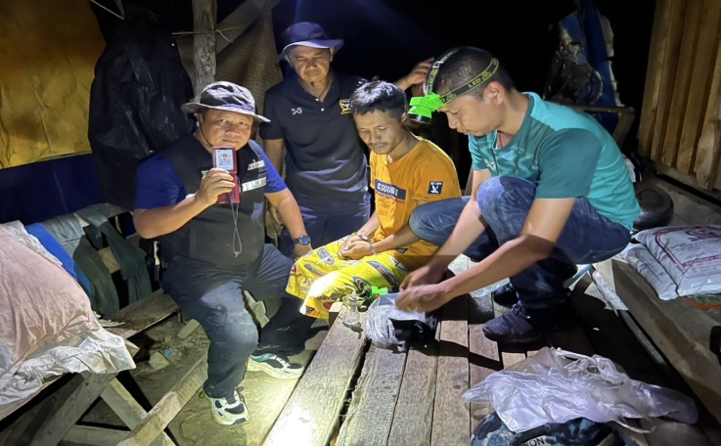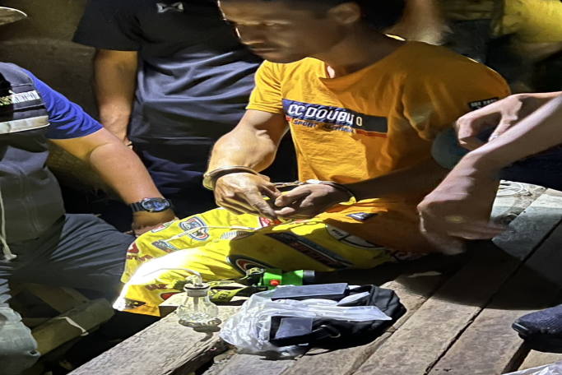

3. วันที่ 8 พฤศจิกายน 2567 ภายใต้การอำนวยการของ พ.ต.อ.บุญเชิญ ลิ่มประจวบพงษ์ ผกก.สภ.สิชล พ.ต.ท.สัญชัย ใจห้าว รอง ผกก.สส.สภ.บางขัน รรท.รอง ผกก.สส.สภ.สิชล พ.ต.ท.บุศริน คีรีเพ็ชร รอง ผกก.ป.สภ.สิชล ควบคุมการปฏิบัติโดย พ.ต.ท.ภูรินท์ เพชรที่วัง สว.สส.สภ.สิชล ได้ร่วมกันจับกุมตัว น.ส.อนุสรา อินทร์แก้ว อายุ 32 ปี อยู่ 88/4 ม.5 ต.ทุ่งใส อ.สิชล จ.นครศรีธรรมราช พร้อมของกลาง ไอซ์ 0.21 กรัม ในข้อหามียาเสพติดให้โทษประเภท 1 เมทแอมเฟตามีน ไว้ในครอบครองโดยไม่ได้รับอนุญาตและเสพสารเสพติดให้โทษประเภท 1 เมทแอมเฟตามีนโดยผิดกฎหมาย นำส่งพนักงานสอบสวนดำนินคดีตามกฎหมาย ตาม ปจว.ข้อ 1 เวลา 00.36 น. คดีที่ 403/67 พ.ต.ต.ปิยะวัตร จีนอ่วม พงส.

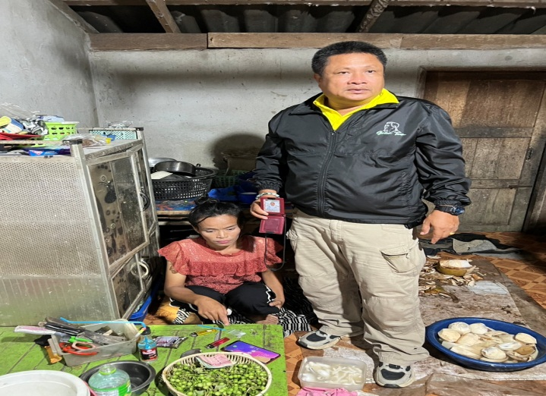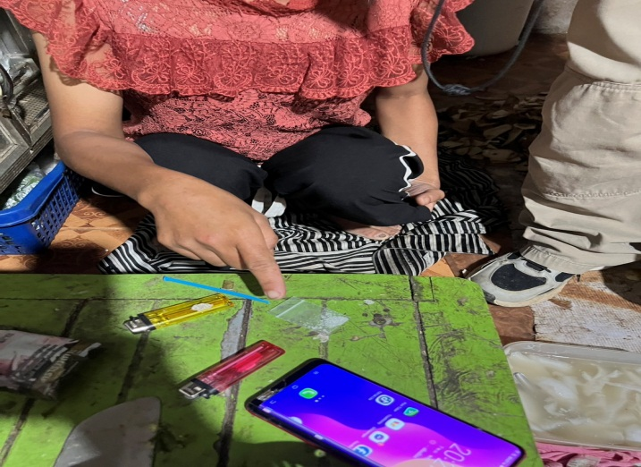

4. วันที่ 8 พฤศจิกายน 2567 ภายใต้การอำนวยการของ พ.ต.อ.บุญเชิญ ลิ่มประจวบพงษ์ ผกก.สภ.สิชล พ.ต.ท.สัญชัย ใจห้าว รอง ผกก.สส.สภ.บางขัน รรท.รอง ผกก.สส.สภ.สิชล พ.ต.ท.บุศริน คีรีเพ็ชร รอง ผกก.ป.สภ.สิชล ควบคุมการปฏิบัติโดย พ.ต.ท.ภูรินท์ เพชรที่วัง สว.สส.สภ.สิชล ได้ร่วมกันจับกุมตัว นายชาตชาย เพ็งสกุล อายุ 36 ปี อยู่ 116/1 ม.5 ต.ทุ่งใส อ.สิชล จ.นครศรีธรรมราช พร้อมของกลาง ยาบ้า 11 เม็ด ในข้อหามียาเสพติดให้โทษประเภท 1 เมทแอมเฟตามีน ไว้ในครอบครองโดยไม่ได้รับอนุญาตและเสพสารเสพติดให้โทษประเภท 1 เมทแอมเฟตามีนโดยผิดกฎหมาย นำส่งพนักงานสอบสวนดำนินคดีตามกฎหมาย ตาม ปจว.ข้อ 2 เวลา 00.56 น. คดีที่ 404/67 พ.ต.ต.ปิยะวัตร จีนอ่วม พงส.

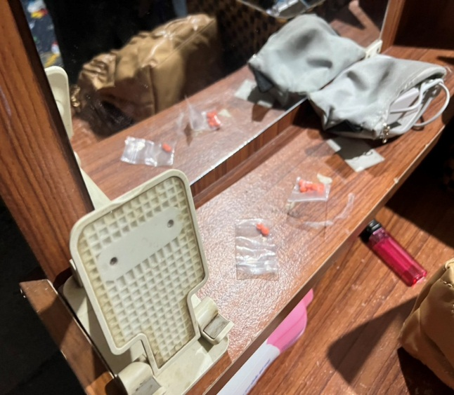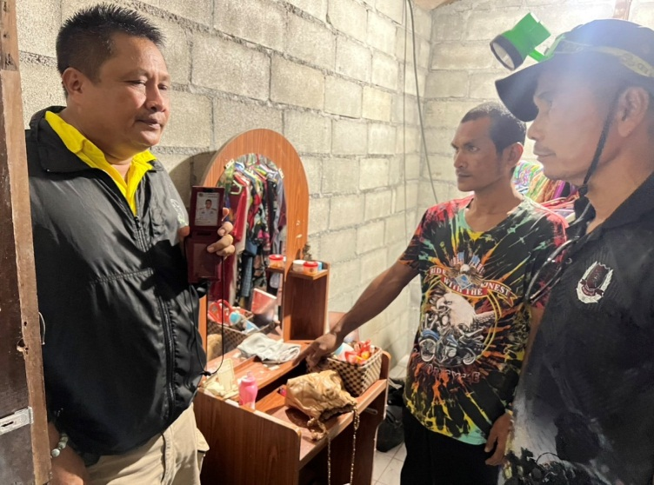

5.วันที่ 12 พฤศจิกายน 2567 ภายใต้การอำนวยการของ พ.ต.อ.บุญเชิญ ลิ่มประจวบพงษ์ ผกก.สภ.สิชล พ.ต.ท.สัญชัย ใจห้าว รอง ผกก.สส.สภ.บางขัน รรท.รอง ผกก.สส.สภ.สิชล พ.ต.ท.บุศริน คีรีเพ็ชร รอง ผกก.ป.สภ.สิชล ควบคุมการปฏิบัติโดย พ.ต.ท.ภูรินท์ เพชรที่วัง สว.สส.สภ.สิชล ได้ร่วมกันจับกุมตัว นายคณิศร แก้วมณี อายุ 31 ปี อยู่ 105 ม.5 ต.สิชล อ.สิชล จ.นครศรีธรรมราช พร้อมของกลาง ไอซ์ 0.32 กรัม ในข้อหามียาเสพติดให้โทษประเภท 1 เมทแอมเฟตามีน ไว้ในครอบครองโดยไม่ได้รับอนุญาตและเสพสารเสพติดให้โทษประเภท 1 เมทแอมเฟตามีนโดยผิดกฎหมาย นำส่งพนักงานสอบสวนดำนินคดีตามกฎหมาย ตาม ปจว.ข้อ 8 เวลา 20.22 น. คดีที่ 409/67 พ.ต.ต.ปิยะวัตร จีนอ่วม พงส.

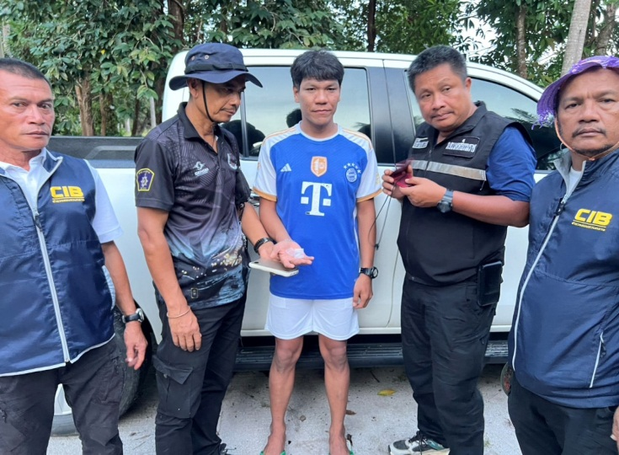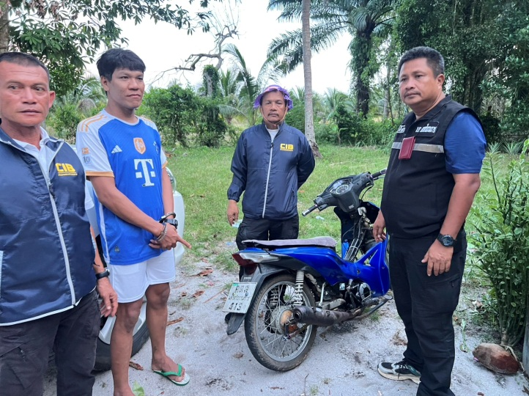

6. วันที่ 13 พฤศจิกายน 2567 ภายใต้การอำนวยการของ พ.ต.อ.บุญเชิญ ลิ่มประจวบพงษ์ ผกก.สภ.สิชล พ.ต.ท.สัญชัย ใจห้าว รอง ผกก.สส.สภ.บางขัน รรท.รอง ผกก.สส.สภ.สิชล พ.ต.ท.บุศริน คีรีเพ็ชร รอง ผกก.ป.สภ.สิชล ควบคุมการปฏิบัติโดย พ.ต.ท.ภูรินท์ เพชรที่วัง สว.สส.สภ.สิชล ได้ร่วมกันจับกุมตัว นายเกรียงไกร ศรเดช อายุ 30 ปี อยู่ 339/1 ม.5 ต.สิชล อ.สิชล จ.นครศรีธรรมราช พร้อมของกลาง ยาบ้า 159 เม็ด ในข้อหามียาเสพติดให้โทษประเภท 1 เมทแอมเฟตามีน ไว้ในครอบครองโดยไม่ได้รับอนุญาตและเสพสารเสพติดให้โทษประเภท 1 เมทแอมเฟตามีนโดยผิดกฎหมาย นำส่งพนักงานสอบสวนดำนินคดีตามกฎหมาย ตาม ปจว.ข้อ 7 เวลา 20.35 น. คดีที่ 410/67 พ.ต.ต.สุวิทย์ ทองสุภา พงส.

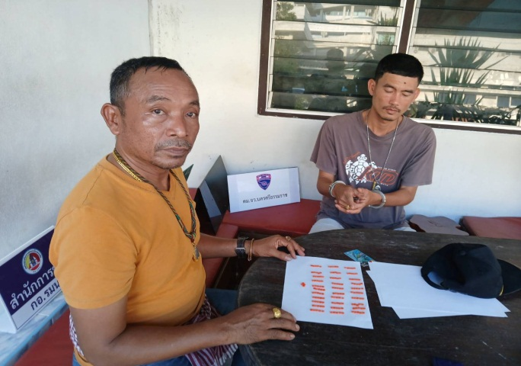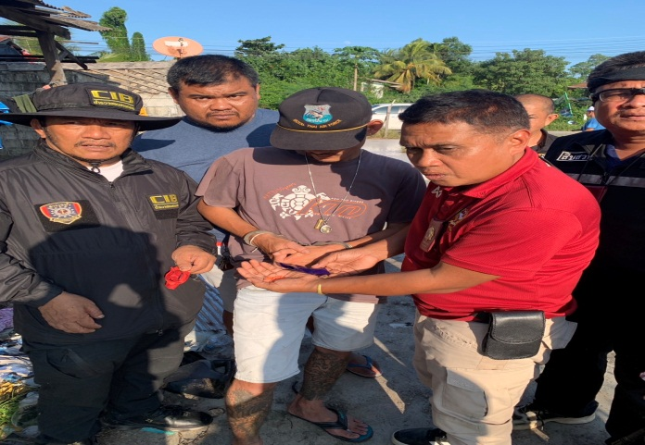

7. วันที่ 18 พฤศจิกายน 2567 ภายใต้การอำนวยการของ พ.ต.อ.บุญเชิญ ลิ่มประจวบพงษ์ ผกก.สภ.สิชล พ.ต.ท.สัญชัย ใจห้าว รอง ผกก.สส.สภ.บางขัน รรท.รอง ผกก.สส.สภ.สิชล พ.ต.ท.บุศริน คีรีเพ็ชร รอง ผกก.ป.สภ.สิชล ควบคุมการปฏิบัติโดย พ.ต.ท.ภูรินท์ เพชรที่วัง สว.สส.สภ.สิชล ได้ร่วมกันจับกุมตัว นายภัคดี พัฒน์ปาน อายุ 53 ปี อยู่ 61/3 ม.4 ต.เขาน้อยจ.นครศรีธรรมราช พร้อมของกลาง ไอซ์ 0.33กรัม ในข้อหามียาเสพติดให้โทษประเภท 1 เมทแอมเฟตามีน ไว้ในครอบครองโดยไม่ได้รับอนุญาตและเสพสารเสพติดให้โทษประเภท 1 เมทแอมเฟตามีนโดยผิดกฎหมาย นำส่งพนักงานสอบสวนดำนินคดีตามกฎหมาย ตาม ปจว.ข้อ 7 เวลา 17.18 น. คดีที่ 412/67 ร.ต.อ.พจน์ ยอดพิจิตร พงส.

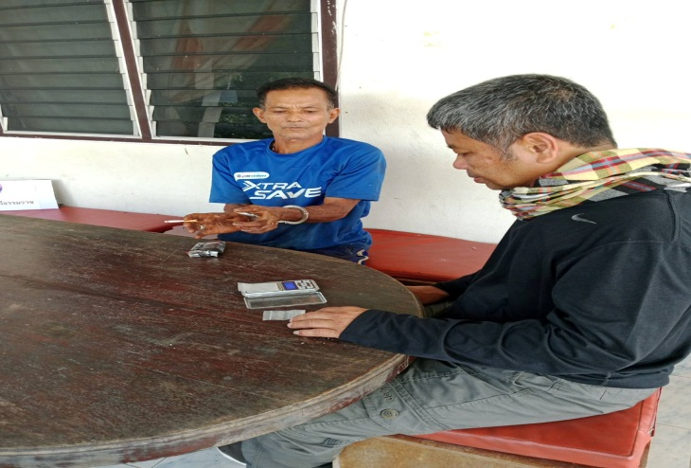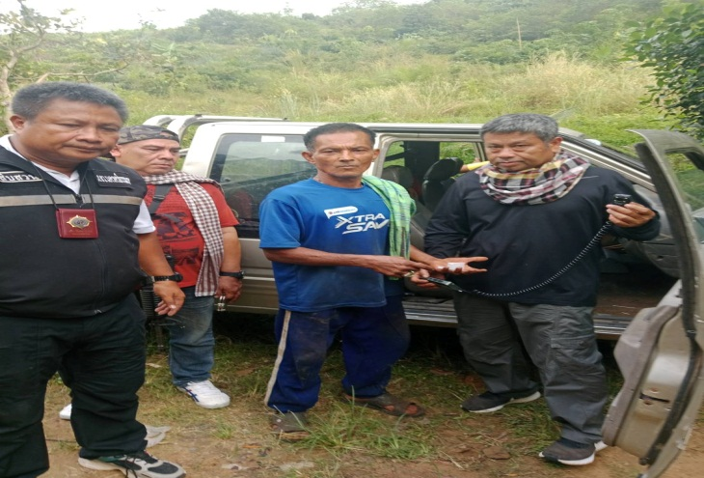

8.วันที่ 21 พฤศจิกายน 2567 ภายใต้การอำนวยการของ พ.ต.อ.บุญเชิญ ลิ่มประจวบพงษ์ ผกก.สภ.สิชล พ.ต.ท.สัญชัย ใจห้าว รอง ผกก.สส.สภ.บางขัน รรท.รอง ผกก.สส.สภ.สิชล พ.ต.ท.บุศริน คีรีเพ็ชร รอง ผกก.ป.สภ.สิชล ควบคุมการปฏิบัติโดย พ.ต.ท.ภูรินท์ เพชรที่วัง สว.สส.สภ.สิชล ได้ร่วมกันจับกุมตัว นายนนทวัฒน์ วันสี อายุ 28 ปี อยู่ 48 ม.2 ต.ฉลอง จ.นครศรีธรรมราช พร้อมของกลาง ไอซ์ 0.10 กรัม ในข้อหามียาเสพติดให้โทษประเภท 1 เมทแอมเฟตามีน ไว้ในครอบครองโดยไม่ได้รับอนุญาตและเสพสารเสพติดให้โทษประเภท 1 เมทแอมเฟตามีนโดยผิดกฎหมาย นำส่งพนักงานสอบสวนดำนินคดีตามกฎหมาย ตาม ปจว.ข้อ 1 เวลา 01.39 น. คดีที่ 416/67 พ.ต.ต.สุวิทย์ จอนเอียด พงส.

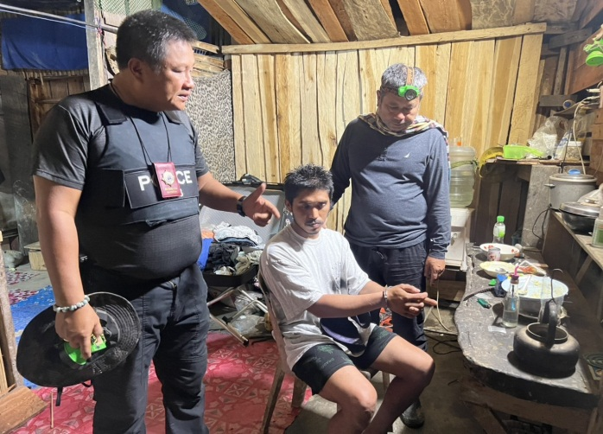

9. วันที่ 22 พฤศจิกายน 2567 ภายใต้การอำนวยการของ พ.ต.อ.บุญเชิญ ลิ่มประจวบพงษ์ ผกก.สภ.สิชล พ.ต.ท.สัญชัย ใจห้าว รอง ผกก.สส.สภ.บางขัน รรท.รอง ผกก.สส.สภ.สิชล พ.ต.ท.บุศริน คีรีเพ็ชร รอง ผกก.ป.สภ.สิชล ควบคุมการปฏิบัติโดย พ.ต.ท.ภูรินท์ เพชรที่วัง สว.สส.สภ.สิชล ได้ร่วมกันจับกุมตัว นายวิชาญ กระจาย อายุ 48 ปี อยู่ 327/11 ม.3 ต.สิชล จ.นครศรีธรรมราช พร้อมของกลาง ไอซ์ 0.61 กรัม ยาบ้า 13 เม็ด ในข้อหามียาเสพติดให้โทษประเภท 1 เมทแอมเฟตามีน ไว้ในครอบครองโดยไม่ได้รับอนุญาตและเสพสารเสพติดให้โทษประเภท 1 เมทแอมเฟตามีนโดยผิดกฎหมาย นำส่งพนักงานสอบสวนดำนินคดีตามกฎหมาย ตาม ปจว.ข้อ 5 เวลา 16.06 น. คดีที่ 417/67 ร.ต.อ.หญิงทิพย์วิมล ด้วงปาน พงส.

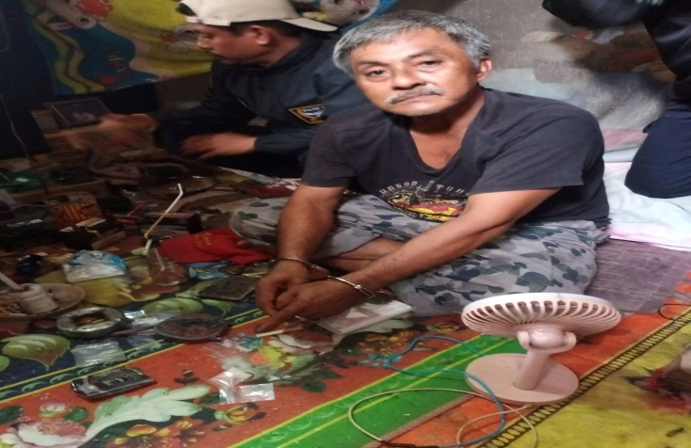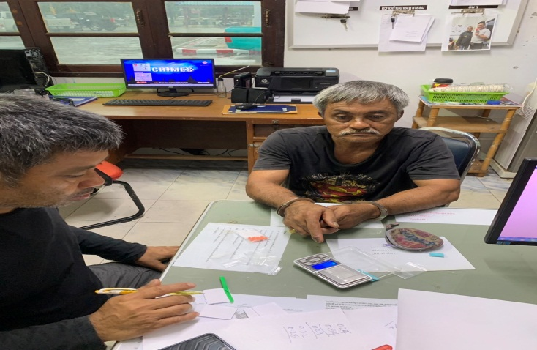

10.วันที่ 25 พฤศจิกายน 2567 ภายใต้การอำนวยการของ พ.ต.อ.บุญเชิญ ลิ่มประจวบพงษ์ ผกก.สภ.สิชล พ.ต.ท.สัญชัย ใจห้าว รอง ผกก.สส.สภ.บางขัน รรท.รอง ผกก.สส.สภ.สิชล พ.ต.ท.บุศริน คีรีเพ็ชร รอง ผกก.ป.สภ.สิชล ควบคุมการปฏิบัติโดย พ.ต.ท.ภูรินท์ เพชรที่วัง สว.สส.สภ.สิชล ได้ร่วมกันจับกุมตัว นายนันทรัตน์ ทองทรง อายุ 41 ปี อยู่ 18/2 ม.3 ต.เสาเภา จ.นครศรีธรรมราช พร้อมของกลาง ยาบ้า 37 เม็ด ในข้อหามียาเสพติดให้โทษประเภท 1 เมทแอมเฟตามีน ไว้ในครอบครองโดยไม่ได้รับอนุญาตและเสพสารเสพติดให้โทษประเภท 1 เมทแอมเฟตามีนโดยผิดกฎหมาย นำส่งพนักงานสอบสวนดำนินคดีตามกฎหมาย ตาม ปจว.ข้อ 4 เวลา 17.35 น. คดีที่ 418/67 ร.ต.อ.พจน์ ยอดพิจิตร พงส.

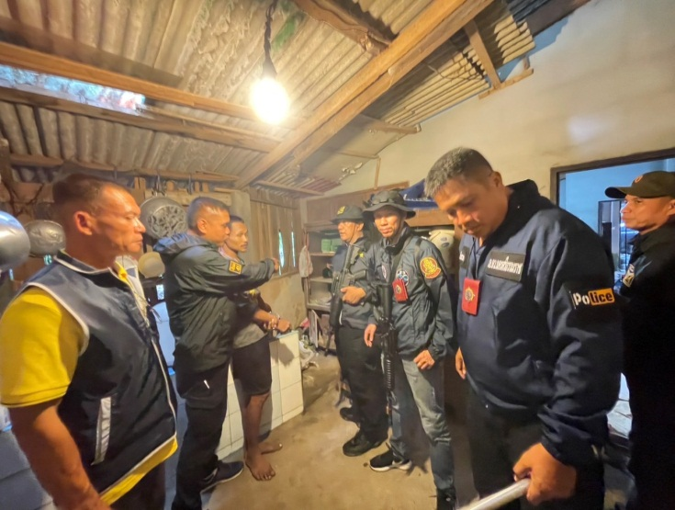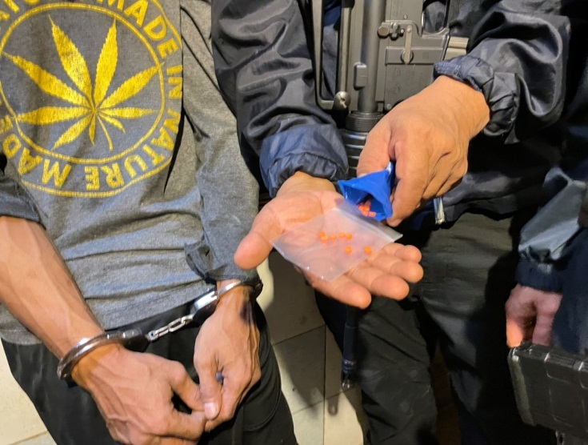

11.วันที่ 25 พฤศจิกายน 2567 ภายใต้การอำนวยการของ พ.ต.อ.บุญเชิญ ลิ่มประจวบพงษ์ ผกก.สภ.สิชล พ.ต.ท.สัญชัย ใจห้าว รอง ผกก.สส.สภ.บางขัน รรท.รอง ผกก.สส.สภ.สิชล พ.ต.ท.บุศริน คีรีเพ็ชร รอง ผกก.ป.สภ.สิชล ควบคุมการปฏิบัติโดย พ.ต.ท.ภูรินท์ เพชรที่วัง สว.สส.สภ.สิชล ได้ร่วมกันจับกุมตัว นายกฤษฎา สุขเมตตา อายุ 33 ปี อยู่ 84/2 ม.6 ต.เสาเภา อ.สิชล จ.นครศรีธรรมราช พร้อมของกลาง ยาบ้า 1 เม็ด ในข้อหามียาเสพติดให้โทษประเภท 1 เมทแอมเฟตามีน ไว้ในครอบครองเพื่อเสพโดยผิดกฎหมายและเสพสารเสพติดให้โทษประเภท 1 เมทแอมเฟตามีนโดยผิดกฎหมาย นำส่งพนักงานสอบสวนดำนินคดีตามกฎหมาย ตาม ปจว.ข้อ 5 เวลา 18.13 น. คดีที่ 419/67 ร.ต.อ.พจน์ ยอดพิจิตร พงส.

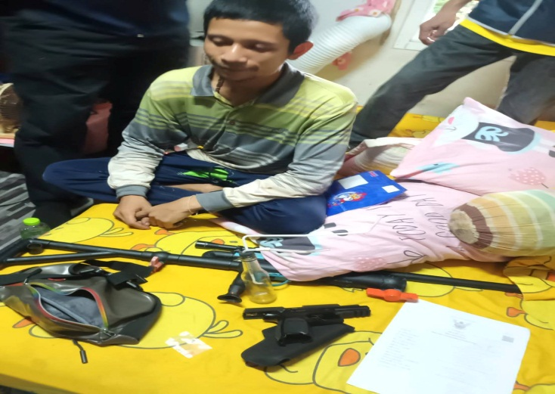

12.วันที่ 27 พฤศจิกายน 2567 ภายใต้การอำนวยการของ พ.ต.อ.บุญเชิญ ลิ่มประจวบพงษ์ ผกก.สภ.สิชล พ.ต.ท.สัญชัย ใจห้าว รอง ผกก.สส.สภ.บางขัน รรท.รอง ผกก.สส.สภ.สิชล พ.ต.ท.บุศริน คีรีเพ็ชร รอง ผกก.ป.สภ.สิชล ควบคุมการปฏิบัติโดย พ.ต.ท.ภูรินท์ เพชรที่วัง สว.สส.สภ.สิชล ได้ร่วมกันจับกุมตัว นายวีระยุทธ สวนแก้ว อายุ 41 ปี อยู่ 23/1 ม.7 ต.ฉลอง อ.สิชล จ.นครศรีธรรมราช พร้อมของกลาง ไอซ์ 0.08 กรัม ในข้อหามียาเสพติดให้โทษประเภท 1 เมทแอมเฟตามีน ไว้ในครอบครองโดยไม่ได้รับอนุญาตและเสพสารเสพติดให้โทษประเภท 1 เมทแอมเฟตามีนโดยผิดกฎหมาย นำส่งพนักงานสอบสวนดำนินคดีตามกฎหมาย ตาม ปจว.ข้อ 2 เวลา 17.26 น. คดีที่ 421/67 ร.ต.อ.นนทชัย นพรัตน์ พงส.

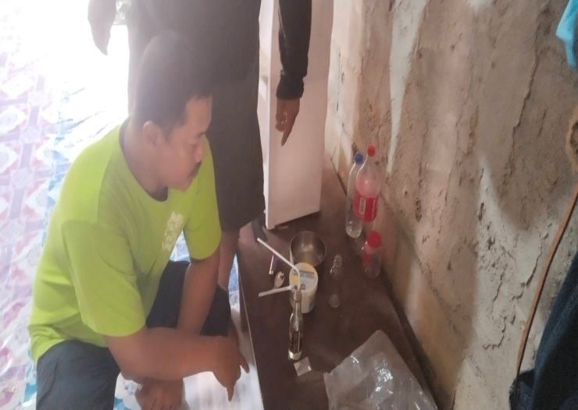

13.วันที่ 28 พฤศจิกายน 2567 ภายใต้การอำนวยการของ พ.ต.อ.บุญเชิญ ลิ่มประจวบพงษ์ ผกก.สภ.สิชล พ.ต.ท.สัญชัย ใจห้าว รอง ผกก.สส.สภ.บางขัน รรท.รอง ผกก.สส.สภ.สิชล พ.ต.ท.บุศริน คีรีเพ็ชร รอง ผกก.ป.สภ.สิชล ควบคุมการปฏิบัติโดย พ.ต.ท.ภูรินท์ เพชรที่วัง สว.สส.สภ.สิชล ได้ร่วมกันจับกุมตัว น.ส.วรรณิศา ชูเมือง อายุ 34 ปี อยู่ 143/6 ม.7 ต.ทุ่งใส อ.สิชล จ.นครศรีธรรมราช พร้อมของกลาง ไอซ์ 0.53 กรัม ในข้อหามียาเสพติดให้โทษประเภท 1 เมทแอมเฟตามีน ไว้ในครอบครองโดยไม่ได้รับอนุญาตและเสพสารเสพติดให้โทษประเภท 1 เมทแอมเฟตามีนโดยผิดกฎหมาย นำส่งพนักงานสอบสวนดำนินคดีตามกฎหมาย ตาม ปจว.ข้อ 9 เวลา 16.20 น. คดีที่ 424/67 ร.ต.อ.นนทชัย นพรัตน์ พงส.

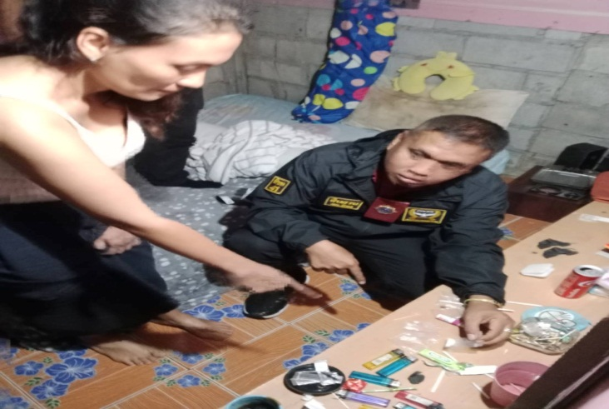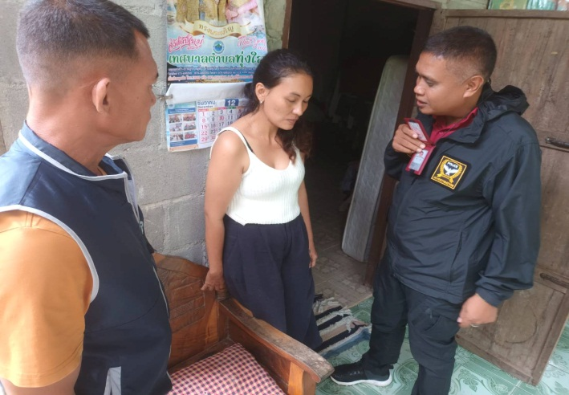

14.วันที่ 28 พฤศจิกายน 2567 ภายใต้การอำนวยการของ พ.ต.อ.บุญเชิญ ลิ่มประจวบพงษ์ ผกก.สภ.สิชล พ.ต.ท.สัญชัย ใจห้าว รอง ผกก.สส.สภ.บางขัน รรท.รอง ผกก.สส.สภ.สิชล พ.ต.ท.บุศริน คีรีเพ็ชร รอง ผกก.ป.สภ.สิชล ควบคุมการปฏิบัติโดย พ.ต.ท.ภูรินท์ เพชรที่วัง สว.สส.สภ.สิชล ได้ร่วมกันจับกุมตัว นายพัฒนา แซ่กั้ง อายุ 51 ปี อยู่ 238/6 ม.1 ต.สิชล อ.สิชล จ.นครศรีธรรมราช พร้อมของกลาง ไอซ์ 5.77 กรัม ในข้อหามียาเสพติดให้โทษประเภท 1 เมทแอมเฟตามีน ไว้ในครอบครองโดยไม่ได้รับอนุญาตและเสพสารเสพติดให้โทษประเภท 1 เมทแอมเฟตามีนโดยผิดกฎหมาย นำส่งพนักงานสอบสวนดำนินคดีตามกฎหมาย ตาม ปจว.ข้อ 19 เวลา 21.48 น. คดีที่ 425/67 ร.ต.อ.หญิงทิพย์วิมล ด้วงปาน พงส.

